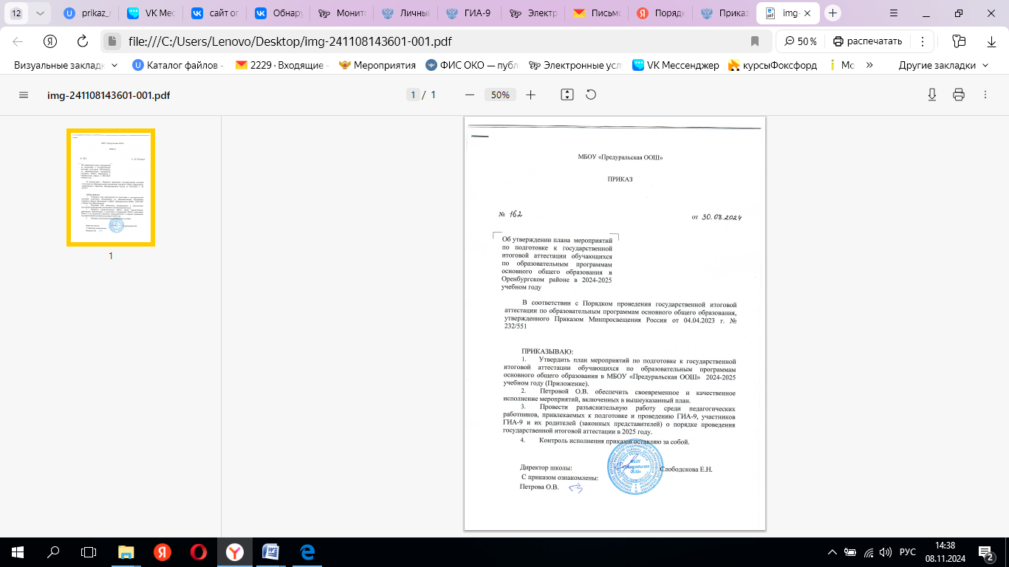

|  |  |  |  |
| --- | --- | --- | --- |
| №  п/п | Мероприятия | Сроки | Ответственные  исполнители |
| 1. Организационные мероприятия | | | |
| 1. | Анализ результатов ОГЭ 2024 года на педагогическом совете | Август 2024 г. | Петрова О.В. |
| 2. | Подготовка плана проведения ГИА выпускников 9-х классов | Август 2024 г. | Петрова О.В. |
| 3. | Изучение нормативных, правовых, инструктивных и статистических материалов | В течение всего периода подготовки | Петрова О.В. и педагоги |
| 5. | Сбор данных об участниках ОГЭ, ГВЭ в 2025 году | Октябрь 2023 г. - март 2024 г. | Петрова О.В. |
| 6. | Формирование базы данных выпускников 9класса | Октябрь-декабрь  2024г., январь-апрель  2024г. | Петрова О.В. |
| 7. | Подготовка приказов УО:   * о проведении входных контрольных работ по русскому языку и математике; * о проведении пробного устного собеседования по русскому языку; * о проведении региональных контрольных срезов по русскому языку, математике, предметам по выбору в 9 классах; * о проведении пробных ОГЭ, ГВЭ для выпускников 9-х классов; * о проведении государственной итоговой аттестации обучающихся, освоивших образовательные программы основного общего образования, в 2025 году | Октябрь 2024 г. Февраль 2025 г. Февраль 2025 г.  Март 2025 г. Май-июнь 2024 г. | Петрова О.В. |
| 8. | Согласование взаимодействия со службами внутренних дел и здравоохранения по организации и проведению пробных экзаменов и ГИА (досрочный, основной и дополнительный периоды) | Декабрь 2024 г., апрель, май, июнь 2025 г. | Петрова О.В. |
| 9. | Оформление информационных уголков, стендов «Готовимся к ГИА-9» | Октябрь 2024 г. | Слободскова Е.Н. |
| 2. Мероприятия по подготовке учащихся в сдаче ОГЭ | | | |
| 10 | Проведение тренинговых занятий по тестам ГИА, демонстрационным вариантам КИМ ГИА-2025 открытого банка заданий (ВСОКО) | В течение учебного года | Петрова О.В. учителя предметники |
| 11 | Проведение диагностических срезов по повторению изученного материала с использованием вариантов КИМ ГИА предыдущих лет | В течение учебного года | Петрова О.В. учителя предметники |
| 12 | Организация и проведение индивидуально-групповых консультаций по предметам, выбранным для сдачи экзаменов в учебное и каникулярное время в соответствии с расписанием ОО | В течение учебного года | Петрова О.В. учителя предметники |
| 13 | Организация индивидуальной работы с обучающимися группы «риск» 9-х классов:   * летняя сессия (по итогам комплексной работы по математике в 8 классе) * еженедельный мониторинг индивидуальной работы с обучающимися группы «риск» 9-х классов | Август 2024 г. Сентябрь - май 2024-2025гг. | Петрова О.В. учителя предметники |
|  | 3. Практические занятия для подготовки выпускников к ГИА-9  ***Русский язык:*** Подготовка к изложению (задание №1). <https://disk.yandex.ru/i/hKEqG-2bpQPllQ>  *Английский язык*: Лексика и грамматика. <https://cloud.mail.ru/public/9Zm3/9EKw1bQPr>  *Обществознание:*Биологическое и социальное в человеке.  <https://disk.yandex.ru/i/joPCu33LdvZVNw>  ***География:*** Подготовка к ОГЭ по географии.  <https://disk.yandex.uz/i/83O6DLL-CwxWKQ>  ***Математика:*** Решение геометрических задач. <https://drive.google.com/file/d/1qSV5iDK_5GwYgiTU1uGFRjNnYp-qC0FQ/view?usp=sharing>  ***Математика:*** Неравенства. <https://youtu.be/1LJk-PR4AIc>  ***Английский язык***: Отработка практических вопросов подготовки обучающихся к сдаче устной части ОГЭ по английскому языку». <https://disk.yandex.ru/i/FdfTtJoqY-sb9Q>  ***Химия****:* Решение заданий №1, № 20 ОГЭ по химии».  <https://sites.google.com/view/sarshanova/%D0%B2%D0%BD%D0%B5%D1%83%D1%80%D0%BE%D1%87%D0%BD%D0%B0%D1%8F-%D0%B4%D0%B5%D1%8F%D1%82%D0%B5%D0%BB%D1%8C%D0%BD%D0%BE%D1%81%D1%82%D1%8C/%D0%BF%D0%BE%D0%B4%D0%B3%D0%BE%D1%82%D0%BE%D0%B2%D0%BA%D0%B0-%D0%BA-%D0%BE%D0%B3%D1%8D-%D1%85%D0%B8%D0%BC%D0%B8%D0%B8/%D0%BE%D0%B3%D1%8D-9-%D0%BA%D0%BB%D0%B0%D1%81%D1%81>    ***Химия***: Решение задач по теме массовая доля вещества в растворе.  <https://drive.google.com/drive/folders/1a2ULbab6glhnVAlEkeEIETsuo3QRZ6JU?usp=sharing>  ***Русский язык:*** Сочинение-рассуждение на лингвистическую тему.  <https://drive.google.com/file/d/1pQix8ukRLdcxxQroV89A2TTWe331iISv/view?usp=sharing>  ***Обществознание:*** Глобальные проблемы современности. Составление плана.  <https://drive.google.com/drive/folders/1pj2TGtv2PeDeWZCnBGOEtN-eBeVb7PBm?usp=share_link> | | |
|  | 4. Диагностические процедуры и мониторинговые исследования | | |
| 232 | Проведение внутришкольных контрольных срезов | По планам ОО | Петрова О.В. |
| 23 | Проведение мониторинговых контрольных работ для обучающихся 9-х классов | Октябрь 2024 г. (ППЭ) | Петрова О.В. |
| 24 | Проведение пробных экзаменов по предметам по выбору в форме ОГЭ для выпускников 9-х классов (по текстам МО ОО) | Февраль 2025 г. (ОО) | Петрова О.В. |
| 25 | Проведение пробных экзаменов: русский язык (по текстам МО ОО), математика (по текстам МО ОО) | Март 2025 г. (ППЭ) | Петрова О.В. |
|  | 5. Мероприятия для педагогических сотрудников | | |
| 26 | Проведение педсоветов по вопросам организации и проведения ГИА-9 | Октябрь 2024 г.- май 2024 г. | Петрова О.В. |
| 27 | Проведение совещаний при директоре:   * о приоритетных направлениях деятельности УО и ОО в рамках подготовки к ГИА по образовательным программам основного общего образования в 2024 году; * нормативно-правовая база, регламентирующая организацию и проведение ГИА-9 | Октябрь 2024 г. - май 2024 г. | Петрова О.В. |
| 28 | Проведение семинаров и совещаний для учителей предметников:   * подготовка к проведению устного собеседования по русскому языку; * технологические аспекты проведения устного собеседования по русскому языку; * нормативно-правовое и информационное обеспечение проведения ГИА-9; * организация и проведение государственной итоговой аттестации по программам основного общего образования, технологические аспекты проведения экзамена по информатике, химии | Октябрь 2024г.  Январь 2025г. Февраль  2024г. | Петрова О.В. |
| 29 | Проведение учебы и инструктажей по подготовке к проведению устного собеседования по русскому языку:   * учителей - собеседников; * учителей-экзаменаторов; * технических специалистов | Январь 2025 г. | Петрова О.В. |
| 30 | Направление педагогов на курсовую подготовку в качестве экспертов по проверке экзаменационных работ выпускников 9-х классов в ГБУ «Региональный центр развития образования Оренбургской области» | В соответствии с графиком курсовой подготовки | Слободскоыва Е.Н. |
| 31 | Внутришкольный контроль деятельности учителей-предметников по вопросам:   * изучения и использования документов, определяющих содержание КИМ (демоверсии, спецификации, кодификаторы); * заполнения бланков ответов выпускниками; * изучения и использования критериев оценивания работ; * изучения нормативных актов, регламентирующих проведение экзаменов в форме ОГЭ, ГВЭ | Октябрь 20243 г., Октябрь 2024 г., Январь 2025г. | Петрова О.В. |
|  | 6. Трансляция эффективных педагогических практик школ с наиболее высокими результатами ГИА | | |
| 33 | Мастер-классы по диссеминации педагогического опыта в рамках работы ОПМК для учителей предметников | Ноябрь 2023 г., Февраль 2024 г. | МКУ «ИМЦ РУО» |
| 34 | Мастер-классы ведущих педагогов района в рамках «Единого методического дня» | Август 2023 г., Ноябрь 2023 г., Февраль 2024 г. | МКУ «ИМЦ РУО» |
|  | 7. . Работа с родителями (законными представителями | | |
| 35 | Обеспечение информирования родителей (законных представителей) по вопросам подготовки и проведения ГИА-9 | В течение учебного года | Петрова О.В. |
| 36 | Доведение информации «Готовимся вместе и бесплатно» до родителей, законных представителей по подготовке учащихся, сдающих ОГЭ (под подпись) | Сентябрь 2023 г. | Петрова О.В. |
| 37 | Проведение родительских собраний «Об особенностях организации и проведения ГИА по образовательным программам основного общего образования в 2024 году» с участием педагога- психолога и др. | Октябрь 2023 г. | Петрова О.В. |
| 38 | Проведение информационно-разъяснительной работы с родителями выпускников с ограниченными возможностями здоровья | В течение учебного года | Петрова О.В. |
| 39 | 7. Мероприятия по психолого-педагогическому сопровождению участников ОГЭ | | |
| 40 | Изучение уровня психологической готовности выпускников 9-х классов к ГИА | Сентябрь - декабрь 2023 г., Март 2024 г. | Руководители, Петрова О.В. |
| 41 | Выявление выпускников, требующих особого психолого-педагогического сопровождения | В течение учебного года | Петрова О.В. |
| 42 | Проведение анкетирования «Твой выбор» | Октябрь 2023 г. | Петрова О.В. |
| 4  3 | Проведение диагностики по самооценки стрессоустойчивости личности.  Индивидуальная коррекционно-развивающая работа с учащимися, имеющими низкий уровень стрессоустойчивости | Октябрь-ноябрь 2023 г. | Петрова О.В. |
| 44 | Оказание индивидуальной психологической помощи учащимся | По заявкам ОО | Петрова О.В. |
| 45 | Оказание индивидуальной психологической помощи родителям | В течение учебного года | Петрова О.В. |
|  | 8. Информационное сопровождение | | |
| 46 | Обеспечение функционирования страницы сайта Управления образования (вкладка «ОГЭ») и регулярное обновление информации | Август 2023 г. - июнь 2024 г. | Еремеева А.С. |
| 47 | Информирование учащихся, родителей (законных представителей) об особенностях проведения ОГЭ, ГВЭ, устного собеседования, порядка выставления отметок в аттестат и ответственности за нарушение порядка проведения ГИА в 2024 году через:   * информационные письма; * информационные плакаты; * родительские собрания; * средства массовой информации; * инструктажи и классные часы; * телефон «горячей линии» 44-66-60 (размещен на сайте УО); * сайты Управления образования и ОО | Октябрь 2023 г.- Февраль 2024 г. | Еремеева А.С., руководители ОО |
| 48 | Размещение информации по ГИА на сайтах УО и ОО:   * до 1 апреля 2024 года - о сроках проведения ГИА-9; * до 20 апреля 2024 года - о сроках, местах и порядке информирования о результатах ГИА-9; * до 20 апреля 2024 года - о сроках, местах и порядке подачи и рассмотрения апелляций | Согласно сроков | Еремеева А.С., руководители ОО |
| 49 | Использование Интернет-ресурсов ФГБНУ «Федеральный институт педагогических измерений», ФГБУ «Федеральный центр тестирования» | В течение всего периода | Петрова О.В. |
| 50 | 9. Контрольно-оценочная деятельность | | |
| 51 | Проведение индивидуальных и групповых собеседований с учителя предметниками   * работе с мотивированными обучающимися к дальнейшему обучению; * по итогам ежемесячного мониторинга работы с обучающимися группы «риска»; * заполнению бланков ОГЭ по предметам; * по вопросу информирования участников образовательного процесса об особенностях проведения ГИА-9 | После каждой учебной четверти | Петрова О.В. |
| 52 | Контроль ОО, учащиеся которых показали низкие результаты ГИА-2023 (выезд в ОО) | В течение учебного года | Петрова О.В. |
| 53 | Контроль заполнения бланков по предметам | Ноябрь - декабрь 2023 г. | Петрова О.В. |
| 54 | Подготовка отчетных, информационных, методических и аналитических материалов по результатам мониторинговых контрольных работ, пробных экзаменов, ГИА | В течение учебного года | Петрова О.В. |